清淨家園全民運動蘆竹國小「環境清潔日」大掃除成果紀錄表 96年2月 9日
參加人數（320人）
清潔項目 | ˇ教室環境清潔 | ˇ校園公共空間清潔（操場、走廊..）
 | ˇ四周人行道環境清潔維護 | ˇ校園排水溝蓋及水溝內雜物清除
 | ˇ校園積水容器及雜草清除 | □其它
活動照片
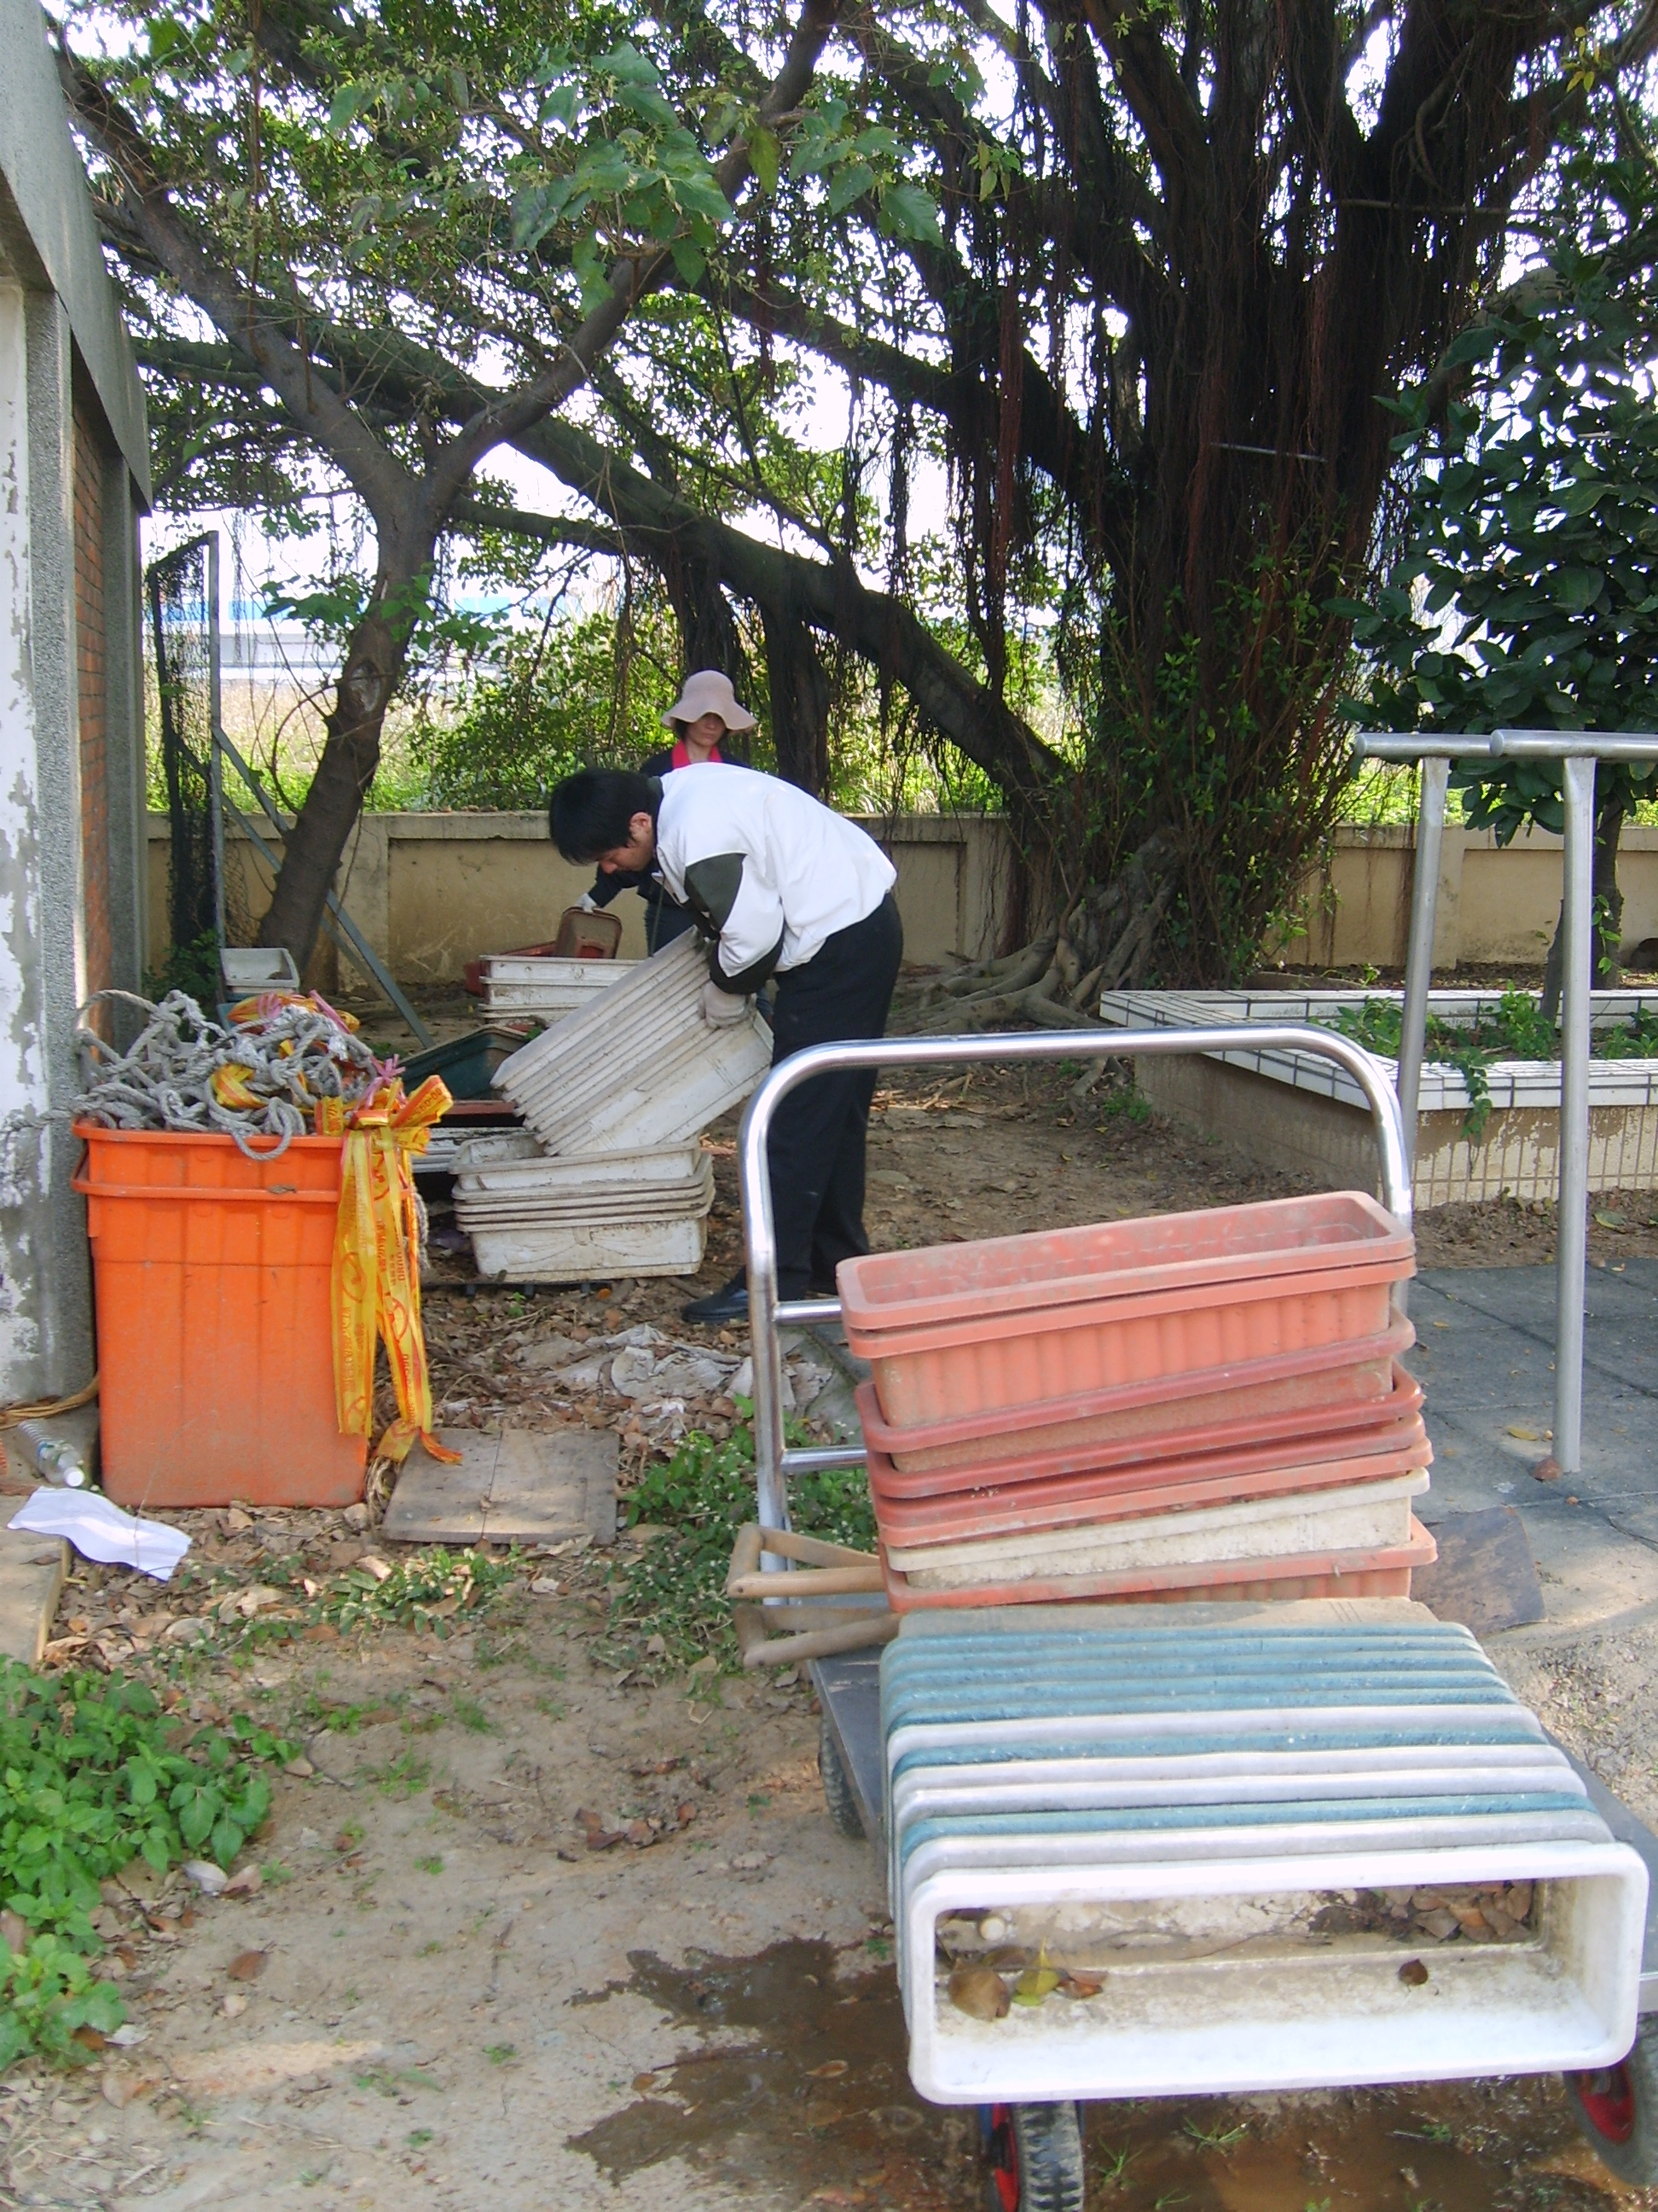
（擇3-5張照片，並附加文字說明）
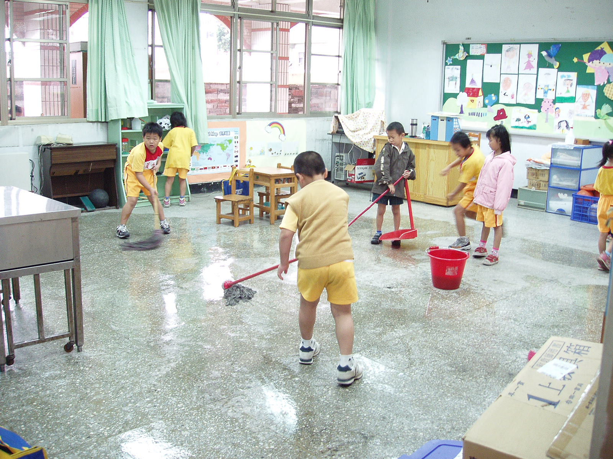
教室環境清潔—大掃除
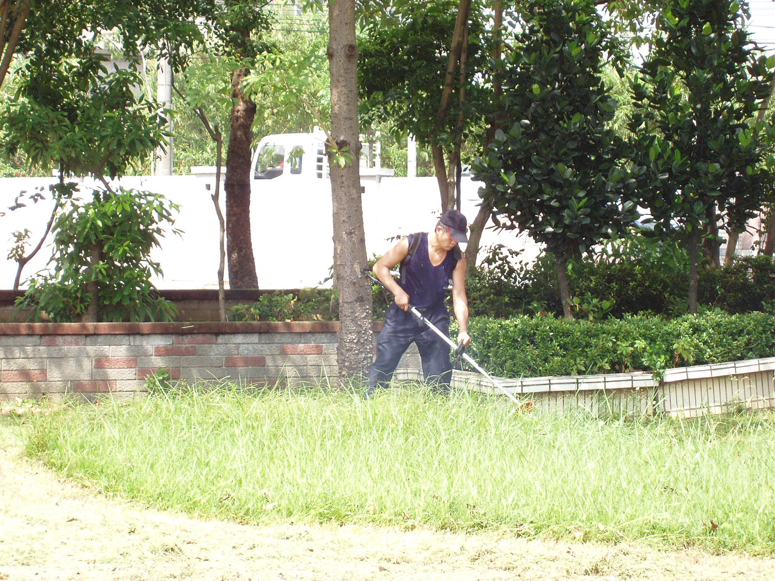
積水容器清除
雜草清除
承辦人：
機關首長：

